AKADEMIA GÓRNICZO-HUTNICZA

im. St. Staszica w Krakowie
WEAIiE, Katedra Automatyki i Robotyki

HCI2020_4_PONGDNNN
Przedmiot: Interfejsy człowiek-komputer
Temat projektu: Sterowanie komputerem przy pomocy gestów rąk w aplikacji PONG zaimplementowanej w MATLABie przy użyciu głębokiego uczenia.
Spis treści:

1. Abstrakt 2
2. Wstęp i badania literaturowe 3
3. Koncepcja proponowanego rozwiązania 4
4. Rezultaty i wnioski 8
5. Podsumowanie 10
6. Literatura 10
7. DODATEK A: Opis opracowanych narzędzi i metody postępowania 11
8. DODATEK B: Realizacja proponowanego rozwiązania 12
9. DODATEK C. Kod źródłowy programu 14
10. DODATEK D. Spis zawartości archiwum .zip 17

Wykonali: Cezary Maciński, Bartłomiej Sarota, Maciej Wójcik
4 rok AiR – spec. ISS.
konsultant: dr inż. Jaromir Przybyło

Wersja 1.1
Kraków, marzec 2020.

Abstrakt
Celem projektu jest implementacja gry typu PONG, w której sterowanie paletką jest realizowane w postaci wykrywania odpowiednich gestów wykonywanych przez użytkownika. Gesty są rejestrowane przez kamerę internetową. Cel osiągnięto poprzez wytrenowanie sztucznej sieci neuronowej, wykorzystując bazę obrazów 10 różnych gestów, z których wybrano trzy. Zaprogramowano inicjalizację tła, co poprawiło rozpoznawanie gestów przez model. Projekt spełnił postawione przed nim założenia, a poprawność klasyfikacji gestów jest na poziomie akceptowalnym.

Słowa kluczowe: sieć neuronowa, gest, MATLAB, kamera, detekcja, PONG

Wstęp i badania literaturowe
- Cele i założenia projektu.
Celem projektu jest utworzenie aplikacji, dzięki której będzie możliwe sterowanie komputerem za pomocą gestów. Postanowiono skupić się na obsłudze gry typu PONG oraz zmapowaniu sterowania w postaci wykonania odpowiedniego gestu w obiektywie dla danego ruchu. Projekt ma na celu wspomóc ludzi, którzy mają problemy ze standardowym korzystaniem z komputera (np. ze względu na stopień inwalidztwa). Projekt w przyszłości może zostać rozwinięty o znacznie bardziej użyteczne funkcjonalności niż obsługa gry (np. obsługa przeglądarki internetowej czy całego systemu operacyjnego).

- Dyskusja alternatywnych rozwiązań.
Alternatywnymi rozwiązaniami mogłoby być utworzenie sieci neuronowej od podstaw, jednak z ograniczeń czasowych byłby to pomysł nierealny do wdrożenia. Inną alternatywą była zmiana narzędzia pracy z MATLABa na Pythona (np. PyCharma), jednak postanowiono pozostać przy oprogramowaniu firmy MathWorks, ze względu na sporą ilość przykładowych aplikacji, z których można było uzyskać w przystępnej formie wiedzę praktyczną oraz możliwość uzyskania wsparcia ze strony prowadzącego.

- Podział prac w grupie:
Zebranie próbek gestów (cały zespół) - zespół zebrał obrazy przedstawiające gesty wykonywane przez członków zespołu. Tak przygotowany zbiór zostanie poddany analizie na dalszym etapie projektu, po przygotowaniu funkcji do obróbki obrazu z kamery.
Podział pozostałych prac, takich jak opracowanie struktury sztucznej sieci neuronowej i budowa algorytmu obróbki zdjęć, jest równomierny względem wszystkich członków. Pracami nad każdą sekcją będzie przewodził jeden z członków, a dwójka pozostałych będzie realizowała zadania wyznaczone przez osobę odpowiedzialną za dany etap. Po ukończeniu prac, w etapie testowania udział brać będzie cały zespół, by sprawdzić skalowalność projektu do innych platform sprzętowych (innych komputerów) oraz do innych użytkowników (co pozwoli na obserwację działania aplikacji dla różnych dłoni (szerokość, odcień) oraz różnego otoczenia). Pozytywna walidacja powinna wykazać uniwersalność wykorzystania aplikacji od warunków użytkownika.

- Badania literaturowe
Badania literaturowe w sporej mierze polegały na zgłębieniu zagadnienia implementacji sieci neuronowych w środowisku MATLAB [1][2], celem zaimplementowania sterowania w przykładowej aplikacji.

Koncepcja proponowanego rozwiązania
- Zarys ogólny proponowanego rozwiązania.
Proponowane rozwiązanie uwzględnia zaadaptowanie do istniejącej już sieci neuronowej uprzednio zebranych próbek gestów za pomocą przeniesienia uczenia (ang. transfer learning). Za gesty przyjęto:
- otwartą dłoń jako ruch paletki w prawo,
- zamkniętą dłoń jako ruch paletki w lewo
- pracowano również nad gestem, który miałby symbolizować stan bezczynności
Niestety w wyniku bieżącej sytuacji bytowej postanowiono wykorzystać gotową bazę. Ze względu na charakter obrazów w bazie oraz cel istnienia bazy zdecydowano się nie wykorzystywać przeniesienia uczenia. Planowane jest dostosowanie gestów zawartych w bazie do sterowania. Tak jak uprzednio, gesty będą odpowiadać za ruch paletką:
- w prawo,
- w lewo,
- w stanie bezczynności.

- Rezultaty badań wstępnych:
Efektem przeprowadzonych badań i wyszkolenia sztucznej sieci neuronowej było stworzenie algorytmu rozpoznającego gest wykonywany przez użytkownika w czasie rzeczywistym. Na rysunkach 1, 2 oraz 3 przedstawiono rezultat uczenia w postaci rozpoznania przez głęboką sieć neuronową gestów na obrazach przechwyconych przez kamerę.

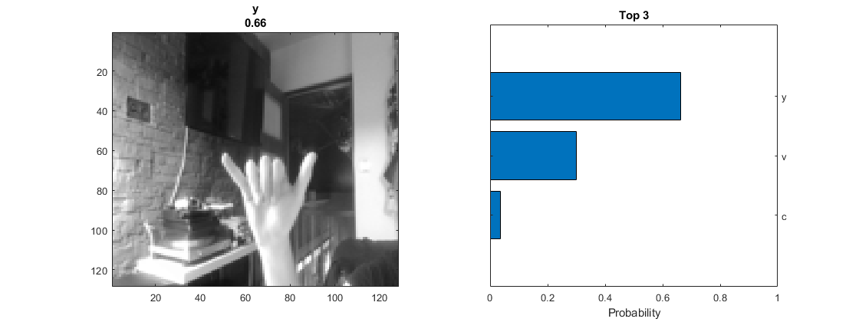
Rys.1: Gest “y” rozpoznany przez sztuczną sieć neuronową

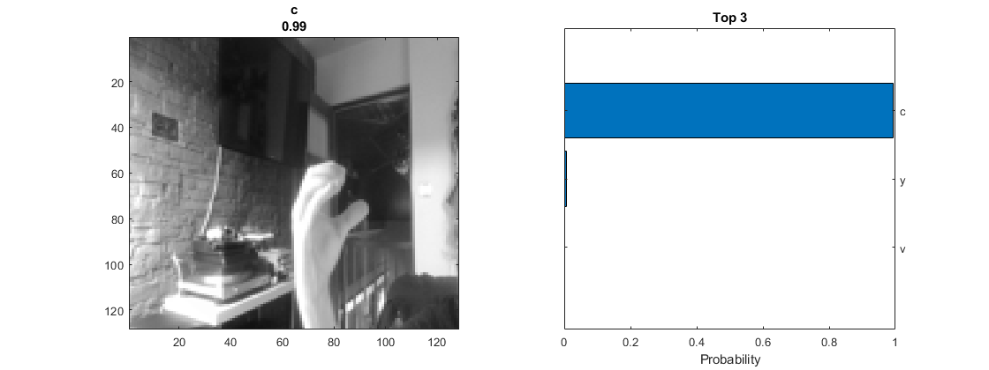
Rys. 2: Gest “c” rozpoznany przez głęboką sieć neuronową

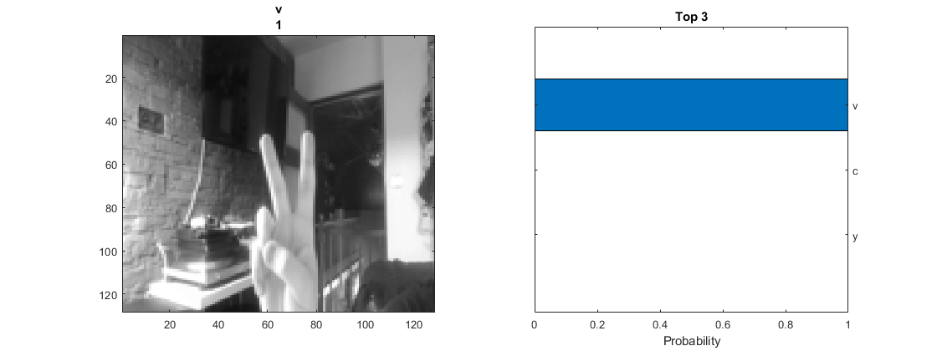
Rys. 3: Gest “v” rozpoznany przez sztuczną sieć neuronową

Obrazy wykorzystane w trakcie testów były odczytywane w czasie rzeczywistym z kamery wbudowanej w laptopie, obraz ponadto był jedynie konwertowany do skali szarości, by móc wykorzystać gotowy zbiór obrazów treningowych.
- Wybór metody
Z racji pandemii koronawirusa zdecydowano się na wykorzystanie jednego z gotowych zbiorów obrazów gestów - zbiór Static Hand Posture Database, autorstwa Jochena Triesch z Uniwersytetu w Bochum [1]. Zbiór ten zawiera 10 różnych gestów w skali szarości, z tłem różnego rodzaju, co pozwala na przystosowanie sieci do pracy w różnych warunkach oświetleniowych i przy zmiennym tle. Łącznie w bazie znajduje się 718 obrazów 128x128 pikseli w formacie .pgm. 8 gestów ma po 72 próbki, jedynie 2 gesty mają po 71 próbek. Przykładowe obrazy zamieszczono na rys. 4. Podjęto działania mające na celu generalizację rozwiązania - po wykonaniu odpowiednich operacji na obrazach model powinien rozpoznawać obrazy z różnych kamer (w domyśle - różnych laptopów autorów projektu).

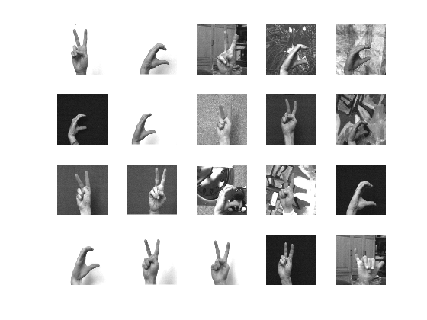
Rys. 4 Przykłady obrazów wykorzystanych do nauczenia sieci neuronowej

Ponadto, z racji problemów z wykorzystaniem transfer learningu związanych z konfliktem warstwy wejściowej (obrazy w bazie są w skali szarości, natomiast obrazy do transferu są w skali RGB, mimo zastosowania konwersji do skali szarości nadal występowały problemy z douczeniem sieci), zaprojektowano sztuczną sieć neuronową i wytrenowano ją wyłącznie na opisanym powyżej zbiorze danych (cała sieć składa się ze zbioru danych [3], bez zastosowania transfer learningu).
Do implementacji gry PONG [4] w MATLAB wykorzystano gotową implementację, dostępną w zbiorze projektów zrealizowanych przez społeczność środowiska MATLAB. Na obecnym etapie rozważane jest wprowadzenie drugiego gracza do gry, przez co nie dokonano wyboru ostatecznej implementacji tej gry.
- Schemat blokowy
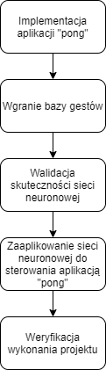
Rys. 5 Schemat blokowy wykonania projektu
- Rewizja rozwiązania:
W trakcie prac nad algorytmem rozpoznawania gestów napotkano problem związany z inicjalizacją tła obrazu z kamery - w niektórych pozycjach, gest nie był rozpoznawany poprawnie, gdyż wtapiał się kolorystycznie w tło. Próbą rozwiązania tego problemu może być inicjalizacja tła podczas uruchomienia programu (kiedy użytkownik nie pokazuje gestów), a następnie analiza różnicy następnych ramek. Innym rozwiązaniem może być organizacja stałego tła, co zminimalizowałoby nakład pracy wymagany do realizacji zadania, lecz utworzenie stałego tła o małej ilości detali może być utrudnione podczas prac z kamerą wbudowaną w laptop.

Rezultaty i wnioski
Uruchamiając skrypt w MATLABie, oczom użytkownika ukazują się dwa okna. Pierwsze z grą PONG [5] (przedstawiającą platformę do odbijania piłeczki oraz piłeczkę). W drugim oknie wyświetlany jest obraz z kamery oraz prawdopodobieństwo wystąpienia danego gestu na obrazie (gest z największym prawdopodobieństwem jest uznawany jako właściwie wykryty, a następnie przetwarzany przez program). Dodatkowo dołączono przycisk „Exit” pozwalający na zamknięcie MATLABa, gdyby użytkownik wyraził taką chęć wcześniej niż poprzez upuszczenie piłeczki. W aplikacji zastosowano trzy gesty:
- v - ruch paletki w prawo,
- c - ruch paletki w lewo,
- y - stan bezczynności.

Ponadto, dla poprawy działania programu, zaimplementowano mechanizm odpowiedzialny za inicjalizację tła. Polegał on na przechwyceniu pierwszej klatki obrazu po uruchomieniu programu i traktowaniu jej jako tła. Tak zainicjalizowany obraz przekonwertowany do skali szarości był odejmowany od obecnej klatki, uzyskując fragment obrazu, na którym łatwiej wykryć odpowiedni gest.
Uzyskana sieć neuronowa wykazała 95.38% dokładności na zbiorze walidacyjnym, natomiast na zbiorze treningowym dokładność wynosi 100% (co przedstawiono na rys. 6). Świadczy o poprawnym wytrenowaniu sieci.
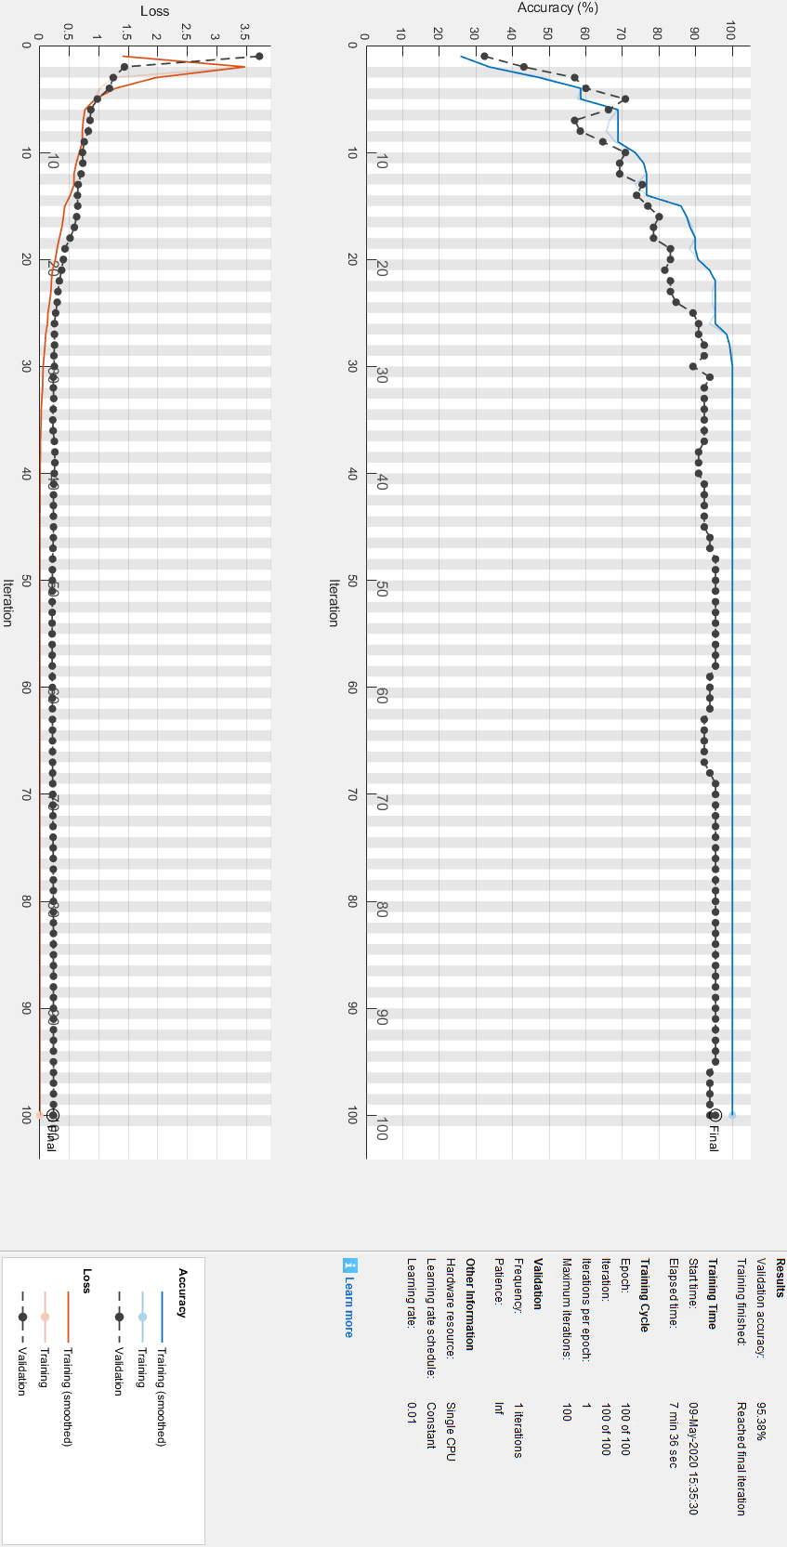

Rys. 6 Specyfikacja sieci po uczeniu

Podsumowanie
Finalizując, stwierdzono że zostały wykonane początkowe założenia projektu. Gotową aplikację gry PONG dostosowano do wykorzystania w projekcie. Wykonano aplikację wykorzystującą gotową sieć. Sieć została wytrenowana. Zebrano próbki obrazów, które miały na celu wykorzystanie transfer learningu, jednak nie wykorzystano ich w końcowej wersji projektu. Zaimplementowano adaptację tła.
W celu poprawy jakości sieci można podjąć próby ekstrapolacji danych uczących lub zwiększyć ilość rozpoznawanych gestów. W obu przypadkach następuje wtedy większa generalizacja danych, co wpływa pozytywnie na zdolności rozpoznawania obiektów przez głęboką sieć neuronową.
Kolejnym zagadnieniem związanym ze sposobem działania algorytmu jest optymalizacja struktury sztucznej sieci neuronowej - obecna struktura jest stosunkowo duża, istnieje więc możliwość zmiany struktury sieci bądź dodanie do niej warstw innego typu, np. LSTM (ang. Long-Short Term Memory). Inną opcją jest zmiana rodzaju funkcji kosztu lub funkcji aktywacyjnych poszczególnych warstw (z wyjątkiem warstwy wyjściowej). Wybrana obecnie funkcja ReLU skraca znacznie czas obliczeń, lecz istnieje możliwość, że inne funkcje aktywacyjne mogą lepiej sprawdzać się w tym zagadnieniu.

Literatura
[1] Dokumentacja on-line MATLABa na temat głębokiego uczenia (ang. deep learning): https://www.mathworks.com/help/deeplearning/ug/classify-images-from-webcam-using-deep-learning.html?searchHighlight=Classify%20Webcam%20Images%20Using%20Deep%20Learning&s_tid=doc_srchtitle (dostęp: 24.03.2020)
[2] Dokumentacja on-line MATLABa na temat przeniesienia uczenia (ang. transfer learning): https://www.mathworks.com/help/deeplearning/ug/transfer-learning-using-alexnet.html?searchHighlight=Transfer%20Learning%20Using%20AlexNet&s_tid=doc_srchtitle (dostęp: 24.03.2020)
[3] zbiór Static Hand Posture Database, autorstwa Jochena Triesch z Uniwersytetu w Bochum: https://www.idiap.ch/resource/gestures/
[4] Opis gry PONG: https://pl.wikipedia.org/wiki/Pong
[5] Implementacja gry PONG autorstwa Silasa Hendersona (Mathworks): https://www.mathworks.com/matlabcentral/fileexchange/69833-pong?focused=3f72ef1b-145
4-4572-93ca-60cd34cc9d1e&tab=function

DODATEK A: Opis opracowanych narzędzi i metody postępowania
Głównym narzędziem potrzebnym do uruchomienia programu jest zainstalowane środowisko MATLAB wraz z Image Processing Toolbox oraz Deep Learning Toolbox. Dodatkowe pakiety oprogramowania umożliwiają użytkownikowi kolejno przetwarzanie obrazu z kamery oraz wytrenowanie i wykorzystanie głębokiej sieci neuronowej w programie.
Instalacja oprogramowania polega na instalacji pakietu MATLAB wraz z wyżej wymienionymi Toolboxami - są one wybierane i pobierane w samym instalatorze.
W przypadku, gdy użytkownik posiada już zainstalowany pakiet MATLAB, instalacja dodatkowych paczek przeprowadzana jest przez opcję ‘Get More Apps’, znajdującą się w zakładce ‘Apps’ w programie MATLAB.
W folderze roboczym programu MATLAB powinny zawierać się 2 pliki: webcam_nn. - program główny, oraz net_model.mat - model głębokiej sieci neuronowej, przygotowany przez autorów projektu. W szczególnych przypadkach dopuszczalne jest użycie skryptu gesture_nn.m, w którym sieć neuronowa jest trenowana. Tą ewentualność dopuszcza się jedynie w przypadku, gdy użytkownik ma przygotowany inny zestaw gestów. Uruchomienie aplikacji polega na uruchomieniu skryptu webcam_nn.m, zawierającego kod odpowiedzialny za obsługę interfejsu graficznego programu oraz wczytanie modelu sztucznej sieci neuronowej. Program działa do momentu, gdy użytkownik nie zdąży odbić piłeczki z użyciem paletki - pojawia się wtedy w konsoli tekst “You Lost!”.
Aplikacja była testowana w warunkach domowych, głównie po zmierzchu, przy sztucznym świetle, jednak przy świetle dziennym również nie powinno być problemów.
Obrazy tworzące bazę dla sieci neuronowej były w formacie .pgm, skrypty aplikacji napisane są w MATLABie - posiadają rozszerzenie .m, natomiast sieć neuronowa została zapisana w formacie .mat.
Po uruchomieniu skryptu przez sekundę następuje inicjalizacja tła, po czym wyskakują dwa okna: jedno z grą, kolejne z przetwarzanym obrazem z kamery oraz prawdopodobieństwem wystąpienia danego gestu. Po wykryciu gestu, program go przetwarza i następuje odpowiedź w postaci ruchu paletki.

DODATEK B: Realizacja proponowanego rozwiązania
Minimalne wymagania do uruchomienia aplikacji prawdopodobnie pokrywają się z minimalnymi wymaganiami potrzebnymi do uruchomienia oprogramowania środowiska MATLAB. Poza tym, podstawowym wymaganiem jest posiadanie podłączonej kamery (np. internetowej) celem rejestrowania obrazu w czasie rzeczywistym.
Projekt był wykonywany w środowisku MATLAB uruchamianym w systemie operacyjnym Windows 10, jednak również możliwe jest uruchomienie aplikacji w systemie Linux.
Algorytm działania programu można przedstawić w postaci kilku punktów:
- Pobranie obrazu z kamery
- Przetworzenie obrazu z RGB na skalę szarości
- Zapisanie obrazu jako tła
- Wejście w pętlę główną obrazu - pobranie kolejnej klatki, odjęcie od niej wartości tła -> uzyskanie gestu do klasyfikacji
- Klasyfikacja gestu do jednej z trzech kategorii: ‘y’, ‘c’ lub ‘v’
- W przypadku oznaczenia gestu jako ‘c’ lub ‘v’: ruch paletki odpowiednio w lewo lub w prawo; Jeśli gest został rozpoznany jako ‘y’, paletka zatrzymuje się.
- Powrót do punktu 4, do momentu, aż piłeczka znajdzie się poniżej paletki, wtedy następuje przerwanie algorytmu i wyłączenie programu.
Sieć neuronowa zbudowana jest z sześciu warstw, przy czym warstwa pierwsza to warstwa wejściowa, przyjmująca obraz o rozmiarze 128x128 px. Kolejne cztery warstwy to warstwy konwolucyjne, zbudowane z odpowiednio: 16, 32, 64 oraz 32 neuronów. Ostatnia warstwa, zbudowana z trzech neuronów, to warstwa wyjściowa. Wynik z warstwy wyjściowej trafia do funkcji aktywacyjnej typu Softmax, co pozwala na uzyskanie prawdopodobieństw klasyfikacji gestów do danej kategorii. Na rys. 7 przedstawiono pełną strukturę sieci:
Schemat blokowy programu został przedstawiony w rozdziale 2d.
W trakcie realizacji napotkano problemy związane z inicjalizacją tła - brak implementacji takiego mechanizmu w znacznym stopniu utrudniał sieci poprawną klasyfikację nagranego gestu. Po implementacji prostego odejmowania tła, znacznie poprawiła się jakość rozpoznawania gestów.
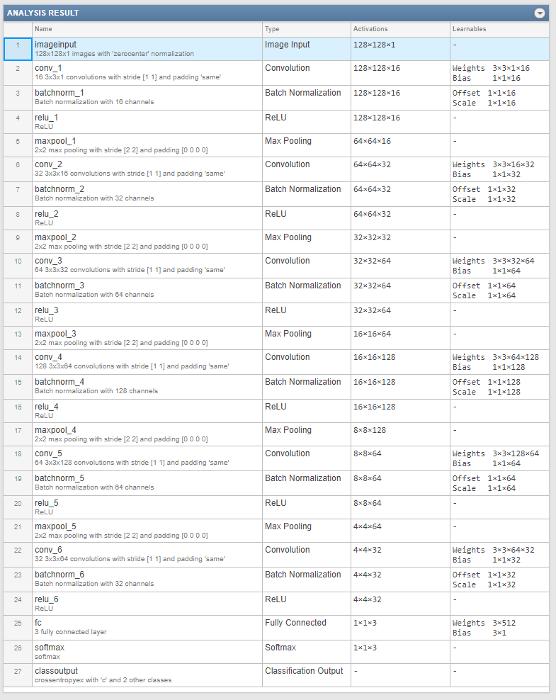
Rys. 7 Struktura sieci neuronowej

DODATEK C. Kod źródłowy programu
- webcam_nn.m
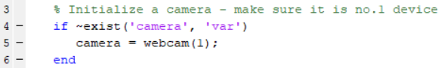
Sprawdzenie czy w obecnym urządzeniu znajduje się kamera, jeżeli tak – następuje jej zainicjalizowanie
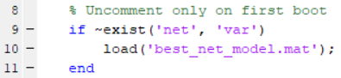
Załadowanie sieci neuronowej
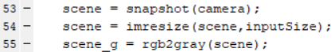
Przechwycenie pierwszej klatki z kamery jako inicjalizacja tła oraz konwersja do skali szarości
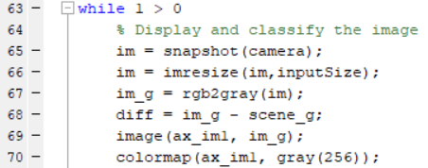
Przechwycenie obrazu z kamery jako bieżącego obrazu, odjęcie go od tła oraz konwersja do skali szarości
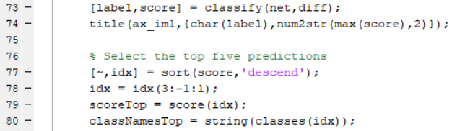
Klasyfikacja gestu
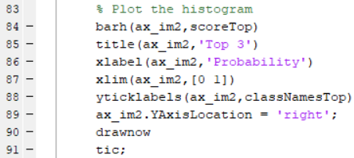
Wyrysowanie histogramu prawdopodobieństwa

- gesture_nn.m
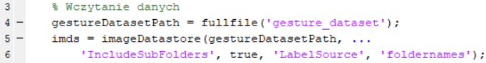
Wczytanie bazy obrazów
Wartości nastaw uczenia sieci
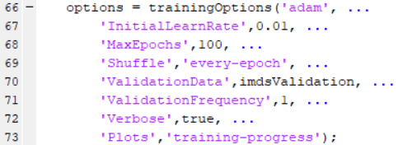
Ustawienia uczenia sieci

- Verbose - Log z procesu uczenia
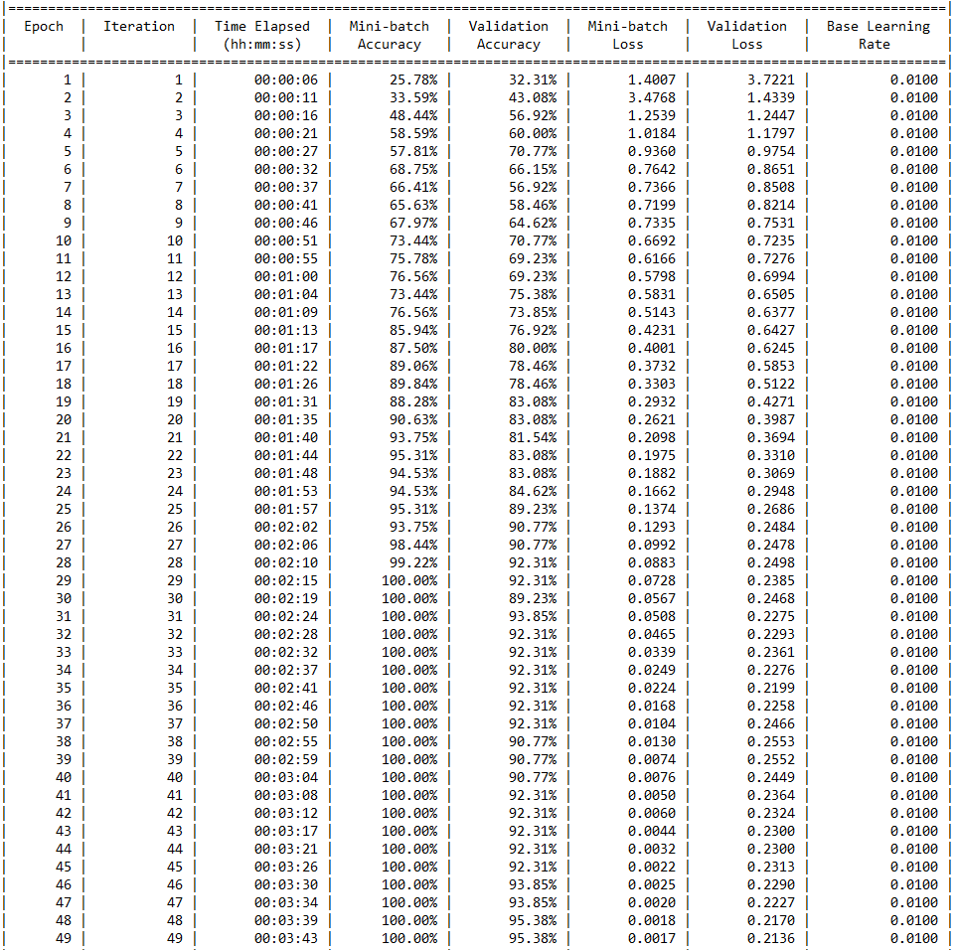
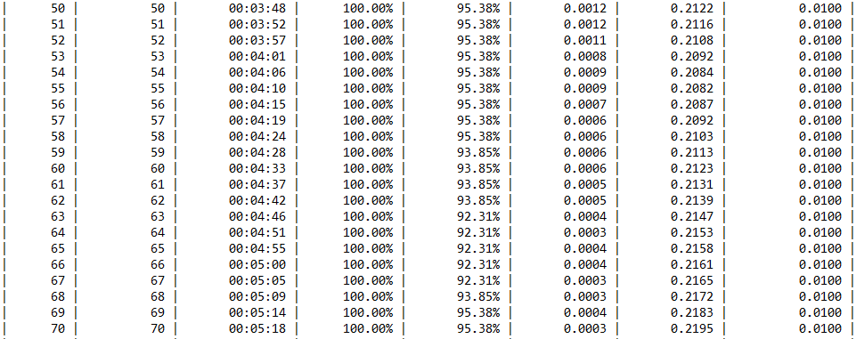

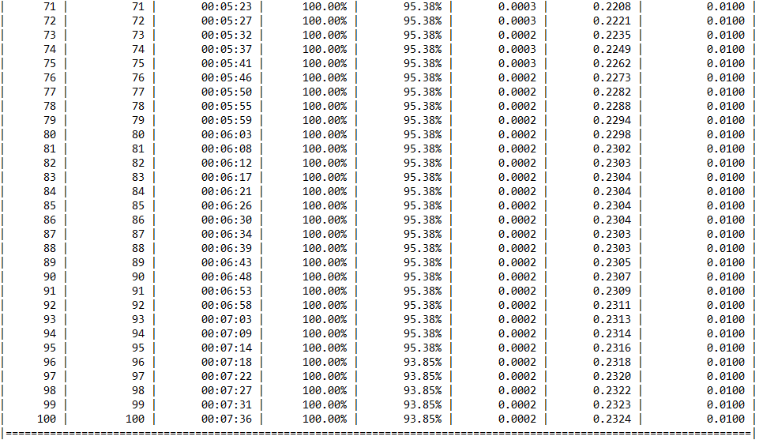

DODATEK D. Spis zawartości archiwum .zip
W archiwum zip projektu znajdują się następujące składowe:
- folder gesture_dataset, w którym zawarte są obrazy, na podstawie których uczona jest sieć neuronowa. Obrazy występują w formacie .pgm, a przykładowe obrazy przedstawiono na rys. 4, folder musi znajdować się w tej samej lokalizacji, co plik webcam_nn.m,
- folder other_gestures, w którym znajdują się pozostałe gesty, które również mogą zostać wykorzystane do wytrenowania sieci. Wymagane jest wtedy przekopiowanie folderu z odpowiednim gestem do folderu gesture_dataset,
- plik best_net_model.mat - model wytrenowanej sztucznej sieci neuronowej, musi znajdować się przy uruchomieniu w tym samym folderze, co plik webcam_nn.m,
- plik webcam_nn.m - główny plik, w którym zawiera się kod wyświetlający grę PONG oraz klasyfikujący zarejestrowane gesty,
- plik gesture_nn.m - program do trenowania sztucznej sieci neuronowej.

